前 言
经国务院批准，中关村科技园区成为国家自主创新示范区后，中关村的品牌建设面临着全新的机遇和挑战，越来越来的企业已经意识到只有把品牌提高到企业的长期战略层面，才能更有效的支撑企业的可持续发展。目前，中关村的自主品牌建设已经取得了不错的成绩，但是如何在现有的基础上进一步促进企业品牌的专业化和国际化，培育一批真正具有国际竞争力的知名品牌，已经成为一项重要的课题。
为贯彻落实国务院批复精神，以及北京市委市政府关于加快建设中关村国家自主创新示范区和《中关村国家自主创新示范区发展规划纲要(2010-2020年)》的要求，做强做大一批具有全球影响力的创新型企业，培育一批国际知名品牌，在2010年，市委市政府决定在中关村国家自主创新示范区实施“十百千工程”，围绕电子信息、生物工程与新医药、能源环保、新材料等战略性新兴产业领域，重点培育一批收入规模在十亿元、百亿元、千亿元级的创新型企业，形成具有全球影响力的创新企业群，推动中关村示范区建设取得显著成效，不断提升自主创新能力，向具有全球影响力的科技创新中心的战略目标迈进。
2010年4月，北京市委市政府在中关村国家自主创新示范区实施“十百千工程”，提出要培育一批收入规模在十亿元、百亿元、千亿元级的创新型企业，形成具有全球影响力的创新企业群。“十百千工程”的核心是支持企业不断突破关键核心技术，不断推出新技术新产品，增强企业的市场竞争力。要继续在包括人才引进、信用贷款、知识产权质押贷款、上市融资、国家重大项目和基础设施建设、人才公共租赁房等方面，进一步集中政策支持企业做强做大，树品牌，树形象。
一年来，为促进企业做强做大，北京市梳理了解涉及用地、人才引进、政府采购、研发及重大科技成果产业化等方面“十百千工程”企业需求，定期召开协调会，通过“一企一策”的方式协调解决企业发展中的重大问题，为企业提供特色服务。2010年，“十百千工程”相关企业实现总收入5500亿元，同比增加18.2%，占示范区总量36%。实现利润总额550万元，同比增长28%，占示范区总量的43%，实现出口总额115亿美元，占示范区总量的52%。 中关村每年发生的创业投资案例和投资金额均占全国的三分之一左右；每年上市企业数量在10家以上；涌现出一大批具有自主知识产权的辐射全国的重大科技创新成果，中关村企业获得国家科技进步一等奖13项，承接的“863项目”占全国的四分之一，“973项目”占全国的三分之一；创制了TD-SCDMA、闪联、个域网无线通信等20项重要国际标准，150多项国家标准；中关村技术交易额达到全国的四分之一以上，其中60%以上输出到北京以外地区。
受中关村管委会委托，北京中关村自主品牌创新发展协会于2010年度再次对中关村自主品牌发展状况进行了专题调研。本次课题调研以问卷调查与实地走访相结合的方式，对中关村近140余家高科技企业的品牌发展状况进行了调研。根据调研结果，我们组织专家经过数据整理、分析，编写了这本《2010年中关村自主品牌发展白皮书》调研报告。本报告总结了2010年度中关村自主品牌发展的基本现状，在此基础上，通过对数据的系统分析和整理，就中关村自主品牌发展过程中存在一些重点问题进行了梳理和总结。同时，在此基础上，我们试图结合国内外的先进经验，针对中关村自主品牌发展的特性，提出了解决一些问题的思路，希望能为企业发展、政府决策、协会服务提供一些有益参考思路和决策依据。
一、研究思路与方法
品牌的英文单词Brand，源出古挪威文Brandr，意思是“烧灼”。人们用这种方式来标记家畜等需要与其他人相区别的私有财产。到了中世纪的欧洲，手工艺匠人用这种打烙印的方法在自己的手工艺品上烙下标记，以便顾客识别产品的产地和生产者。这就产生了最初的商标，并以此为消费者提供担保，同时向生产者提供法律保护。16世纪早期，蒸馏威士忌酒的生产商将威士忌装入烙有生产者名字的木桶中，以防不法商人偷梁换柱。到了1835年，苏格兰的酿酒者使用了“OldSmuggler”这一品牌，以维护采用特殊蒸馏程序酿制的酒的质量声誉。
在《牛津大辞典》里，品牌被解释为“用来证明所有权，作为质量的标志或其他用途”，即用以区别和证明品质。随着时间的推移，商业竞争格局以及零售业形态不断变迁，品牌承载的含义也越来越丰富，甚至形成了专门的研究领域——品牌学。
自主品牌概念在中国出现于2003年。所谓自主品牌（Self-owned Brand）是指在国际化经营中，由我国所有和控制，相关经济收益流入我国的产品品牌、企业品牌、区域品牌和国家品牌的总称。从该定义可以看出，自主品牌这一提法是在企业经营国际化的大背景下产生，是中国企业提高产品附加价值、实现产业升级的重要标志。
而从企业层面来看，自主品牌是指由企业自主开发，拥有自主知识产权的品牌。它有三个主要衡量因素：市场保有量、生产研发的历史及其在整个行业中的地位。企业自主品牌首先应强调自主，产权强调自我拥有、自我控制和自我决策，同时能对品牌所产生的经济利益进行自主支配和决策，主要包括两方面：对品牌知识产权的控制权和所有权。如果对品牌只有使用权如进行贴牌生产的企业，而其处理权和最终的决策权在他人手中，就不是真正意义的自主品牌。
自主品牌是企业自有的、具有自主知识产权的品牌，其发展的源动力是自主创新。作为企业在长期生产经营过程中通过提供优质的产品和服务所形成的，能为企业带来未来经济利益的自主品牌，具有无形性、专有性、长期存在性、可辨认性以及品牌价值的不确定性等特征。
在我国改革开放初期，国营企业处于一种产品生产型的管理形态，商品供不应求，企业和消费者几乎不存在也不需要什么“品牌意识”，可以说这个阶段是“品牌稀缺”阶段。在随后的20多年里，我国民族工业的企业家们奋起直追，创出了一批国内名牌，这些名牌大多数属于区域性自主品牌。这段时期大致可以分为三个阶段：产品经营阶段、名牌意识阶段和品牌经营阶段。
这三个阶段的主要特征见表1。
表1 我国自主品牌发展阶段演进
 | 产品经营阶段（1978-1992年） | 名牌意识阶段  （1992-1996年） | 品牌经营阶段  （1997至今）
品牌建设 | ·品牌认识是以“识别和信誉”为核心的“商标”  ·品牌经营以价格和质量为内容  ·外资进入中国，给自主品牌产生巨大冲击力  ·部分企业品牌开始以CI设计打开市场 | ·品牌认识是以创知名度为核心的“名牌”，开始认识到名牌的价值，并进行评估  ·全国兴起名牌战略和名牌工程（1994）  ·假冒伪劣商品冲击市场，威胁优秀品牌，影响国际声誉  ·大量企业进行CI设计 | ·对品牌的认识进入反思阶段，探究品牌竞争力来源  ·加大产品创新和技术进步的力度  ·制定中国名牌产品管理办法，促进品牌认证和保护（2002）  ·大兴品牌延伸战略  ·重视产品质量和服务
品牌业绩 | ·自主品牌在与国外品牌竞争中处于下风  ·消费者对自主品牌信任度降低 | ·一批自主品牌树立形象  ·市场上出现了像娃哈哈、恒源祥、美加净等一批名牌 | ·一批自主品牌在国内开始与国外品牌争夺市场  ·一批如海尔、TCL、联想等自主品牌参与国际竞争
相关法制建设 | ·《商标法》实施（1983.3.1）  ·《专利法》实施(1985.4.1)  ·《著作权法》实施(1991.6.1)  ·《专利法》修正(1992.9.4) | ·《反不正当竞争法》实施(1993.12.1)  ·《广告法》实施(1995.2.1)  ·国务院颁布《质量振兴纲要》(1996.12.24) | ·《商标法》提出修改草案(1999)  ·制定《中国名牌产品评价管理办法》(2001)  ·《商标评审规则》(2006)
竞争态势 | 自主品牌很难与国外品牌抗衡 | 自主品牌开始有实力与国外品牌竞争 | 自主品牌具备一定国际竞争力，但自主创新能力差距较大
从我国品牌发展的历史回顾中可以看出，自主品牌在国内市场上正在逐步走向成熟，具备了一定的竞争力。但是，当前我国品牌大多属于区域性品牌，创新能力不强，品牌价值不高。具体来说，存在着以下几方面不足之处：第一，缺乏品牌创新能力。第二，缺乏品牌美誉度与忠诚度。第三，缺乏品牌发展整体规划。在这样的背景下，如何对企业自主品牌培育和发展进行总体规划，有效整合企业内外部品牌创新资源来提升企业自主品牌创新能力，增强我国企业品牌的美誉度和忠诚度就成为当前我国自主品牌培育与发展的关键问题之一。
自主品牌建设与企业的发展战略息息相关，而战略的制定又离不开对企业内外部环境的分析。与此同时，品牌的发展过程包含了品牌组织管理、品牌决策、品牌定位、品牌设计、品牌推广、品牌延伸、品牌监控等环节。
在经济全球化、国际市场竞争日益激烈的背景下，自主品牌是推动一国经济发展的无形力量。一个国家是否拥有或拥有多少自主知名品牌，是衡量其经济发展水平的重要标志，反映国家的综合经济实力和综合国力。作为中国高科技产业的旗帜，中关村高科技企业担负着增强中国自主品牌创新能力的重任。“世界看中国，中国看中关村”，迅速做大、做强一批中关村拥有自主知识产权的创新企业，对于引领中国企业探索自主品牌创新能力具有极其强烈的示范效应。
自主品牌是企业核心竞争力的重要标志，可以看成是企业以自主知识产权为基础的核心竞争力，而自主品牌的创新能力系统是企业获取自主品牌最根本、最可靠的途径。自主品牌的培育和发展，是不断获取核心技术和提供顾客满意的优质服务的过程，是对自主品牌进行不断的完善和持续创新的过程。正是通过企业自主品牌的不断成长、发育，企业才能在市场竞争中获得持久的竞争优势。一个长盛不衰具有核心竞争优势的自主品牌必须时刻保持自主品牌创新的动力和能力，不断突破己有成就，增加品牌的技术含量和价值含量，获得和保持品牌核心竞争力，自主品牌创新能力的提升对企业品牌核心竞争力优势的获取具有越来越重要的作用。
发展自主品牌是一个复杂的系统工程，需要社会各方面的协调一致。我国自主品牌的发展至少需要两方面的条件，一是企业自身，二是外部环境。企业自身主要指企业进行的经营与管理保护；外部环境则是指品牌的法律保护和政府的政策支持。现阶段，各方面的条件已经具备。相信不久的将来，我国一定能培育出真正具有国际影响力和竞争力的世界品牌。
本次调查研究采用问卷调查和实地走访两种形式。问卷调查采用随机抽样的方法，抽样覆盖中关村科技园区的电子信息、生物医药、能源环保、文化创意等各行业的典型高科技企业，收回有效问卷143份。同时针对存在的一些典型数据和共性问题，我们还专门组织调研组走访了其中部分企业，通过面对面访谈的形式对调研结果进行了修正和补充，以便更好的把握中关村自主品牌的发展状况和趋势。
图1是本研究的基本框架示意图。
否
否
是
否
是
是
综合分析
外部环境
企业内部环境
企业战略
品牌建设的方向和目标
建立品牌管理组织
品牌决策
改变
调整品牌管理组织
品牌定位
品牌设计
品牌推广
品牌延伸
延伸
品牌监控
改变
品牌再定位
图1 品牌建设概念模型图

二、2010年中关村自主品牌概述
去年，国务院批复中关村成立国家自主创新示范区以后，在2010年，中关村迎来了快速发展的一年。经过多年的积累和沉淀，中关村自主品牌在这一年迎来了快速增长。在技术、人才和资本的多重作用下，中关村企业迎来了爆发性的发展，2010年中关村新增上市公司39家，创历史新高。
现在的中关村，无论是产业规模,还是发展速度,都已经跻身世界科技园区的前列，成为名符其实的“中国硅谷”。从中关村管委会公布的“2010年中关村十大新闻评选”结果中可以看出来，中关村的自主品牌在2010年已经积蓄了足够的能量，为未来的快速发展和进步奠定了坚实的基础。
一、“1+6”组合拳给力中关村先行先试
中央和北京市高度重视中关村示范区的发展建设，多位中央领导同志对中关村发展做出了重要指示。胡锦涛总书记指出，“中关村的发展，关键是要搭建平台，把资源整合好”。温家宝总理提出，“中关村要做好2010到2020年的发展规划，明确目标、任务、重点”。习近平、李克强、李源潮等中央领导同志分别到中关村视察或专门听取汇报。特别是李克强副总理在视察时要求，各部门要全力支持中关村开展体制机制先行先试，创新发展取得新突破，在我国加快转变发展方式中发挥重要的示范和标兵作用，成为我国发展战略的制高点。
国务院原则同意中关村“1+6”的鼓励科技创新和产业化系列先行先试改革政策。该政策于2011年初正式实施。
“1”是指搭建首都创新资源服务平台。“6”是指支持在中关村深化实施先行先试改革的6条政策：推进科技成果处置和收益权改革，中央级事业单位处置科技成果，价值在800万元以下的，可由本单位自主处置，同时抓紧研究制订处置收入的管理使用办法；开展完善股权激励个人所得税政策试点，对中关村园区内高新技术企业转化职务科技成果以股权形式奖励个人的，加大税收优惠力度；中央有关部门会同北京市研究制订股权激励试点方案审批细则，明确审批主体、审批程序等；原则同意在中关村开展科研项目及经费管理改革试点，在科研和产业化项目招标、立项等环节中，加大对中关村园区内企业的支持力度，开展科研项目经费后补助等试点；在中关村代办股份报价转让试点工作基础上，加快推进全国场外交易市场建设；在中关村先行开展完善高新技术企业认定试点。
12月31日，中关村科技创新和产业化促进中心（简称首都创新资源平台）举行挂牌仪式。平台下设重大科技成果产业化项目审批联席会议办公室、科技金融工作组、人才工作组、新技术新产品政府采购和应用推广工作组、政策先行先试工作组、规划建设工作组，负责落实示范区建设的各项重大决策，整合资源，提高效率，对跨层级审批和跨部门审批加强协调和督办，促进重大科技成果产业化，构建有利于政策先行先试的工作机制，形成高效运转、充满活力的科技创新和产业化服务体系。
二、人才潮涌中关村––中关村人才特区建设全面推进
2010年，中央领导同志对加快建设中关村人才特区做出重要批示，要求进一步加大工作力度，集聚政策，创建以人才为主导的特区，构筑我国人才发展的战略高地。中关村拥有高素质从业人员100多万人，海归人才1.5万名，累计创办企业超过5000家，是国内留学归国人员创办企业数量最多的地区；北京市共有中央“千人计划”人才236人，其中85%以上在中关村地区；创业类“千人计划”人才39人，占全国总数的七分之一。87名人才入选北京市海聚工程，占全市总数的72.5%。经认定的中关村高端领军人才已达到103人（团队）。
三、中关村在战略性新兴产业领域涌现出一批重大科技创新成果
2010年，中关村企业在战略性新兴产业领域研发出一批国内外领先的重大科技创新成果。
在移动互联网领域，联想发布移动互联网战略，正式进军移动互联网领域；优视科技推出中国第一款拥有完全自主知识产权的手机浏览器，在全球取得了下载量4亿、用户1亿的成绩，成为全球移动互联网应用软件领域的排头兵。
在物联网领域，中星微已拥有自主研发的SVAC标准算法、芯片、智能、终端和平台五大物联网核心技术，申请物联网相关技术专利200余项。这些核心技术已经开始在智能交通、安全监控和平安城市等方面得到应用；威讯紫晶的无线传感网芯片是中国第一款国标的无线传感网芯片，专门针对无线传感网、物联网产业的短距离低功耗无线通信应用。
在云计算领域，北京讯飞的智能语音云服务平台成为移动互联网时代的重要战略制高点。
在生物医药领域，万泰生物成功研发世界首个甲型H1N1流感病毒HA抗原酶免检测试剂盒；天智航公司研制的骨科导航机器人，是我国第一台拥有完全自主知识产权的医疗机器人产品，填补了国内空白；普罗吉公司的长效血管抑制剂抗肿瘤蛋白质药物（新一代恩度M2ES）2010年顺利进入临床二期试验，有望成为世界首例实现个体化治疗的内源性血管抑制剂抗肿瘤药物。
在新能源和新材料领域，国能风电研发的具有自主知识产权的兆瓦级垂直轴风力发电机技术，将加速推动我国风电产业升级，增强我国在新能源领域的国际竞争力；综艺超导研发的高温超导滤波器具有常规滤波器无可比拟的优异性能，是一项突破传统微波器件性能极限的高新技术，可广泛应用于移动通信、军事通信、卫星通信等领域，大幅提高灵敏度和抗干扰能力，市场规模巨大。
四、南北两个聚集区和中关村科学城建设全面启动
4月1日，中关村北部研发服务和高技术产业聚集区建设全面启动。北部聚集区以海淀区、昌平区南部平原地区为核心，具有良好的创新资源优势。中科院龙芯CPU、激光显示、曙光超级计算机等24个重大项目在此落户，覆盖了集成电路、新一代显示、软件、信息网络、核电等战略性新兴产业领域，为中关村高端产业集群的培育和发展奠定了坚实基础。
9月2日，中关村科学城首批项目启动建设。中关村科学城是指中关村大街、知春路和学院路周边区域，总面积约75平方公里，是中关村国家自主创新示范区核心区的核心，是我国科技智力资源最为密集、科技条件最为雄厚、科研成果最为丰富的区域。中关村科学城的建设将积极服务于国家战略，开展教育、科研体制机制改革先行先试，不断引领技术创新和产业组织创新，突破一批关键核心技术，着力研发和转化一批重大科技成果，大力培育和发展战略性新兴产业，为首都产业结构优化升级提供有力支撑。2010年共有26个重大项目在中关村科学城启动建设。
五、中关村发展集团成立 政府资本驱动科技创新
4月1日，中关村发展集团成立，注册资本100亿元，以加快中关村国家自主创新示范区建设为己任，充分调动和优化市区两级资源，为国内外重大产业项目落户北京提供全方位服务。集团围绕引进重大项目和统筹产业布局、统筹融资、进行重大产业化项目股权投资和股权投资管理等方面开展工作。2010年，中关村发展集团共与14家科研院所及高校、6家金融机构签订了战略合作协议，投资和支持落地的项目达到53个，投资金额6.94亿元，预计带动社会投资70亿元。
六、龙芯联手曙光打破国外垄断 院市合作硕果累累
中科院龙芯工作组联手曙光公司推出以龙芯3号为内核的两路刀片服务器，标志着我国服务器产业彻底打破国外厂商对服务器关键技术的长期垄断。这是中科院与北京市开展合作以来取得的丰硕成果之一。2010年，中科院科研机构共有100多项科技成果落户北京。多年来，双方不断开展技术创新、管理创新、商业模式创新和文化创新，促进了一批代表我国自主创新最高水平的重大科技成果产业化，做强做大了一批具有影响力的创新型企业，探索出了院市合作的有效模式和机制。
七、“一企一策”助推中关村“十百千”企业做强做大
按照国务院批复做强做大一批具有全球影响力的创新型企业的要求和市委市政府要求，中关村会同市有关部门提出《“十百千”工程工作方案》，确定了首批123家重点培育企业，建立了“一企一策”支持机制和联合工作推进机制，制定了技术创新、人才引进和激励、市场开拓、上市并购、研发和产业化基地建设、塑造知名品牌等专项政策。围绕城市应急、轨道交通、污水和垃圾处理、医疗卫生等首都城市管理和循环经济发展中的关键问题，组织企业参与了“首都城市应急管理物联网示范工程”等一批具有标志性和影响力的关键技术应用和示范工作。“十百千”企业提出的107项需求问题得到了有效的协调与解决。
八、2010年中关村新增上市企业39家
2010年中关村新增上市公司39家，创历史新高。其中境内上市26家，包括主板3家，创业板16家，中小板7家；境外上市13家，包括美国纳斯达克4家，美国纽交所9家；已公开发行的34家企业融资额合计445亿元。中关村上市公司总数已达175家，境内103家，境外72家，IPO融资额合计近1600亿元，30家公司在境内创业板上市，已形成创业板中的"中关村板块"，创业板市值最高的前三家公司均来自中关村。
九、网秦入选世界经济论坛2011年度“科技先锋”
9月，北京网秦天下科技有限公司入选世界经济论坛2011年度“科技先锋”，成为第一个获此殊荣的中国高科技企业。此次评选是68位全球技术专家在13个国家的330多份申请中最后评估选定的。据了解，“科技先锋”企业评选是全球创新企业的标杆，不光局限于IT领域，更涵盖生物、环保等各个高科技领域。谷歌（2001年）、Mozilla（火狐浏览器，2007年）、Twitter（2009年）等当时技术最具创新性的新兴企业都曾经入选。这些“科技先锋”后来也都逐步成长为各自领域的楷模和领导者。
十、《中关村国家自主创新示范区条例》发布
12月23日，《中关村国家自主创新示范区条例》发布并实施。《条例》在现行法律政策规定的基础上，从创新创业主体、科技研发、成果转化和知识产权、人才资源、科技金融、土地利用、政府服务和管理、核心区建设等方面进行了突破和创新，为中关村建设成为具有全球影响力的科技创新中心提供了法律保障。
经过多年的培育和发展，借助中关村成为首个国家自主创新示范区的契机，中关村的自主品牌已经具有非常强劲的竞争力，初步形成了跨行业、多类型、成长快、竞争强的自主品牌梯队和产业群。这对于落实“努力培养和聚集一批产业领军人物、研发和转化一批国际领先的科研成果、做大做强一批具有全球影响力的创新型企业、培育一批国际知名品牌”的指导精神，推动“中国制造到中国创造”具在十分重要的历史意义。

三、2010年中关村自主品牌发展现状分析
中关村国家自主创新示范区的发展得到了国家各部门的大力支持，北京市委、市政府作出“举全市之力建设中关村示范区，坚决把中关村建设成为具有全球影响力的科技创新中心”的一系列决策和部署，要求各部门进一步解放思想、抢抓机遇，加快自主创新和先行先试改革，在中关村产生和转化一批国际领先的科技成果、培养和聚集一批创新人才、做强做大一批创新型企业，培育一批国际知名品牌，大力发展战略性新兴产业，全面提高中关村自主创新和辐射带动能力，为创新型国家建设、“三个北京”和世界城市建设做出贡献。2010年，中关村园区拥有企业超过2万家，总收入约为1.5万亿元。
早在2009年，《国务院关于同意支持中关村科技园区建设国家自主创新示范区的批复》中就已经明确指出：“中央政府支持中关村努力培养和聚集优秀创新人才特别是产业领军人才，着力研发和转化国际领先的科技成果，做强做大一批具有全球影响力的创新型企业，培育一批国际知名品牌。”这是中关村高科技创新品牌发展的新机遇，也必将成为中关村高科技创新品牌发展的重要里程碑。
在日趋激烈的市场竞争中，产品的竞争力、企业的竞争力最终要体现在品牌的竞争力上，品牌竞争力是企业核心竞争力的外在表现。可以说，品牌决定了民族企业的命运，中国的企业必须发展属于自己的品牌。
为了进一步摸清中关村自主品牌发展状况，摸清中关村自主品牌发展的基本现状，分析自主品牌发展的规律和存在的问题，探讨研究解决问题的方向，从而为制定自主品牌发展战略奠定基础，北京中关村自主品牌创新发展协会于2010年5月再次对中关村国家自主创新示范区企业进行了抽样调研，累计收到完整材料143份。根据统计分析和实地走访，可以说这143家企业的品牌发展情况具有极强的代表性,基本可以反映中关村自主品牌发展的现状。
品牌建设是一项长期的系统工程，制定自主品牌发展策略有必要从现状的把握入手。课题组从决定品牌建设与发展战略的主要因素——品牌经营环境、品牌规划、品牌设计、品牌机构、品牌建设与推广、品牌盈利、品牌延伸、品牌危机管理八个方面入手，对中关村自主品牌建设的现状进行了分析，总结好的品牌发展经验，找出品牌建设的误区和存在的问题，从而有的放矢的提出促进自主品牌创新与发展的策略和措施。
（一）品牌经营环境
品牌经营环境是指品牌建设过程中周围的情况，以及环绕品牌区域的政治、经济、文化等氛围。构成品牌经营环境的包括产业环境、技术环境、人口自然环境、政治经济环境，是由各种纷繁复杂的因素与力量共同作用而成，环境的改变与演进实质上是一个平衡不断被建立与打破的过程。构成环境的各种因素与力量总是倾向于达成一种均衡状态，但是这种均衡状态往往是短期的，在新的要素与力量的作用达到或超过特定的阈值的情况下，这种均衡就会被打破，于是构成环境的各种要素与力量会进行新一轮的协调与斗争，最终形成阶段性的新的均衡状态，品牌经营环境就是在这种均衡不断被建立与打破的过程中演进与发展变化的。
品牌经营环境分析包括宏观环境和微观环境两个方面。宏观环境包括企业的政策环境、地理环境、经济环境和国际环境等。调查显示，宏观环境中，政策环境对品牌的发展作用至关重要。微观环境则是与企业的生产、营销等有直接关系的环境，如顾客、竞争对手、原材料供应商、合作者等。其中顾客分析和竞争对手分析又是最重要的。
1、宏观环境分析
随着我国市场经济的不断深入和完善，以“国务院批复建设中关村国家自主创新示范区，要求把中关村建设成为具有全球影响力的科技创新中心”为契机。在政府、企业和社会各界的共同努力下，中关村自主品牌发展的环境有了进一步的改进和完善，自主品牌建设也取得了长足的进步。
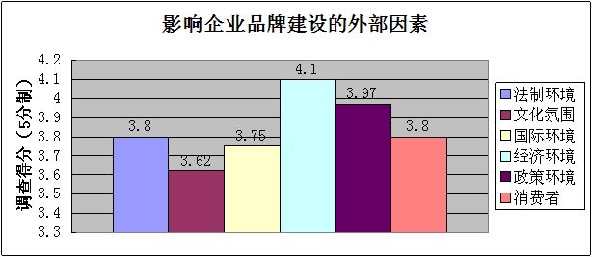
图2 影响企业品牌建设的外部因素
外部环境对于企业的品牌建设和发展具有举足轻重的作用。从本次调查来看（图2），对于影响企业品牌建设的外部因素，从重要性依次排列为：经济环境、政策环境、法制环境、消费者、国际环境和文化氛围。企业普遍认为，经济环境是对于品牌建设的影响相对最大，同时，政策环境也是影响品牌建设的一大着急要素。因此，就目前来看，除了企业练好内功以外，中关村自主品牌发展不但要依靠良好的经济发展势头，同时也要求政府政策和扶持和法制建设方面进一步合理和完善，以更好的促进中关村自主品牌的发展。
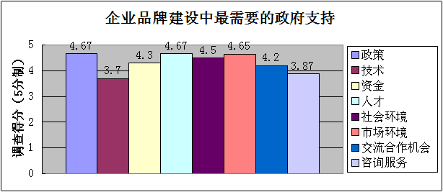
图3 企业品牌建设中最需要的政府支持
自主品牌的发展离不开社会各界的共同努力。从中关村来看，在面对强大的外部竞争对手的不利局面下，政府的大力支持就显得尤为重要。从本次调查结果来看，企业最需要在人才、政策和市场环境方面得到政府的大力支持；其次才是社会环境、资金和交流合作机会；相对来说，企业在技术和咨询服务方面需要政府支持的意愿较低（图3）。与往年调查结果比较，中关村企业的已逐步走向真正的市场化，企业已从过去需要政府的全方位支持，发展到现在只需要政府提供良好的政策、人才和公平的环境。
企业的高速发展也对政府的服务提出了相对较高的要求。从本次调查来看，企业在知识产权保护方面最需要得到政府部门的帮助和支持。同时，企业也呼吁政府部门能制定完整清晰的品牌发展的国家战略，并出台相关的支持品牌发展的具体政策，共同促进自主品牌的发展。
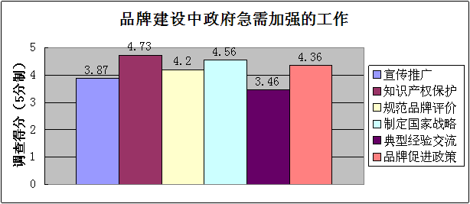
图4 品牌建设中政府急需加强的工作
2、微观环境分析
微观环境因素（包括目标客户、顾客、竞争者等）对企业发展的影响也非常大。为此，企业在品牌建设中既要适应环境，又要设法营造有利于企业发展的环境，才能在竞争中立于不败之地，实现企业持续、健康、稳步发展。同时，企业还要注意进一步整合和利用各项微观环境资源，分清主次，以更好的为企业发展提供动力源泉。
通过图5我们可以看出，被调查企业最主要的目标客户群体为企业用户，64%企业是在为大众消费者产品和服务。值得注意的是，2010年，有56%的企业有政府客户资源，而去年的比例只有45%，这说明中关村在着力推动企业参与政府采购方面的做法收到了很好的效果。
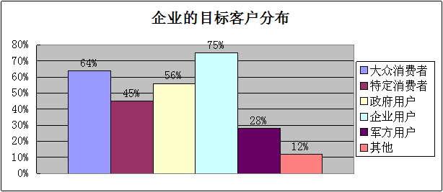
图5 企业的目标客户分布
在目标顾客的选择上，有多达87%的被调查企业会对目标客户群体进行市场细分，从而可以更有效的实施精准营销。相对而言，只有13％左右的企业没有对目标客户进行有效的市场细分，只进行粗放式的营销管理，这种做法短期内虽然可以节省企业资源，对从长期来看，会对企业长远的市场活动造成隐性的不良影响，应该引起相关企业的足够重视。
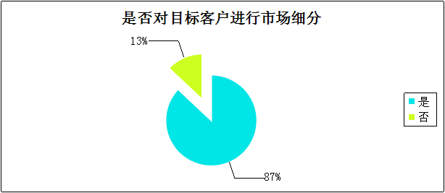
图6 是否对目标客户进行市场细分
通过图7我们可以进一步得出结论，在对目标客户市场进行细分的企业中，地理和消费者行为是企业进行市场细分的最主要依据，分别占到总数的93%和73%。而消费心理、人口特征及其他市场细分因素相对来说应用得较少，说明企业在市场细分方面还有较大的提升空间。
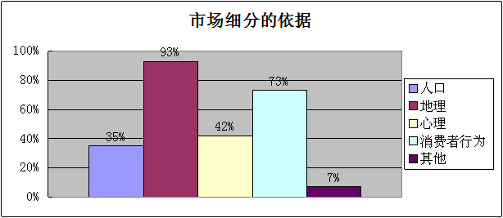
图7 市场细分的依据
从图8得知，绝大部分被调查企业认为自己产品的市场空间很大（92%）或较大（98%），只有极小数的企业认为自己的潜在市场空间较小（5%）或很小（1%）。这充分表明中关村企业的产品在市场上极有具强的竞争力，有着巨大的潜在市场需求，企业未来的发展前景非常广阔。
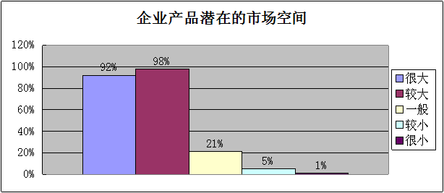
图8 企业产品潜在的市场空间
从下图（图9）可以得知，在产品的差异化方面，85%的企业认为自己产品的具有独特风格，与竞争对手产品的差异化程度较高，具有较大的差别竞争优势。只有不到5％的企业认为自己的产品处于劣势。这充分反映了中关村自主品牌企业高科技、智力密集型的特点。这些企业通过不断的技术和产品创新，致力摆脱同质化的低位竞争，通过打造同竞争对手具有差异化的产品， 形成自己的核心竞争力，树立自己独特的品牌影响度。这是一个良好的势头，也是自主品牌建设的必由之路。
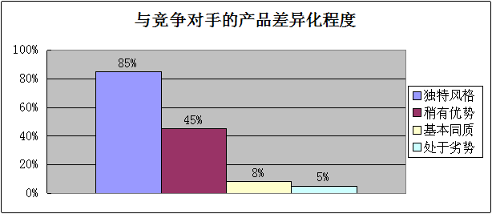
图9 企业产品与竞争对手产品的差异化程度
（二）品牌规划
品牌规划是建立以塑造强势品牌为核心的企业战略，将品牌建设提升到企业经营战略的高度，其核心在于建立与众不同的品牌识别，为品牌建设设立目标、方向、原则与指导策略，为日后的具体品牌建设战术与行为制定“宪法”。
品牌发展要服从于企业整体战略，品牌规划往往是企业战略的重要组成部分。品牌战略规划是品牌管理者按照企业的经营方向，推出品牌时所要达到的理想的状态。
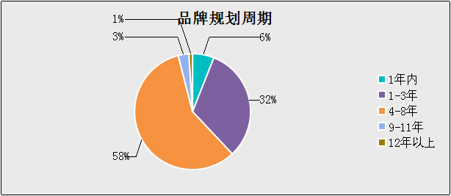
图10 企业品牌规划周期
从图10可以得知，在本次调查企业中，全部都有自己的品牌规划，有区别的只有品牌规划周期的长短不同。其中，品牌规划周期在4-8年的企业最多，占到了调查企业总数的58%。同时，也有32%的企业品牌规划周期在1-3年。因此，中关村大部分企业都有自己品牌的短中期规划，只有少数企业有自己的长期品牌战略规划，这与中关村企业所处的发展阶段是紧密联系的。同时，也说明中关村企业在品牌规划上还有很大的发展空间。
同时从图11得知，企业认为影响品牌规划的因素按程度大小依次为：市场地位及实力、企业研发能力、产品特性和消费习惯及行为。有比较意义的是，在2009年，企业认为研发能力是影响品牌规划的最大因素，而在2010年则认为是企业在市场中的相对地位及实力是影响企业品牌规划的最主要因素。这也从一个侧面反映出中关村企业开始摆脱“酒香不怕巷子深”的传统，逐渐由研发型逐渐向市场型甚至全面型企业转变。
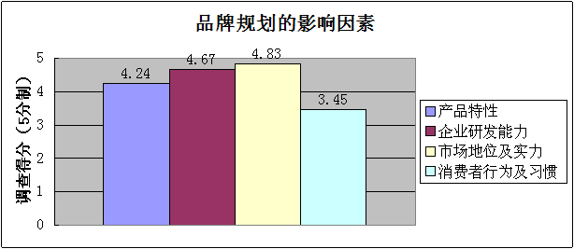
图11 企业品牌规划的影响因素
品牌规划过程中的一项重要工作就是对企业品牌进行合理的市场定位。品牌定位是指企业在市场定位和产品定位的基础上，对特定的品牌在文化取向及个性差异上的商业性决策，它是建立一个与目标市场有关的品牌形象的过程和结果。换言之，即指为某个特定品牌确定一个适当的市场位置，使商品在消费者的心中占领一个特殊的位置。
品牌定位是市场定位的核心和集中表现。企业一旦选定了目标市场，就要设计并塑造自己相应的产品，品牌及企业形象，以争取目标消费者的认同。企业的品牌定位决定了品牌的特性以及品牌未来发展的潜力。品牌定位的过程是企业对自身所处市场环境包括竞争对手、消费者进行分析的基础上，结合自身特点，确立品牌在消费者心目中形象的过程。
从图12调查结果可以看出，绝大部分被调查企业都有自己明确的市场定位。比重从高至低排列位次为：中端市场、高端市场和低端市场，只有极小数企业（4%左右）品牌定位还不太明确。大部分企业都注意到了企业品牌的市场定位的多元化、集团化及延伸化的趋势，其产品线从低端到高端一概具体。同时，也要注意到的是，随着市场定位的多元化，企业也应该适当的推出多品牌战略，以缓解产品多元化和市场定位不准给单一品牌造成的负面影响。
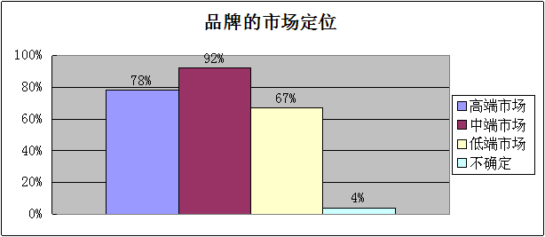
图12 企业品牌的市场定位
（三）品牌设计
品牌设计就是对一个企业或产品进行命名、标志设计、平面设计、包装设计、展示设计、广告设计及推广、文化理念的提炼等等，从而使其区别于其他企业或产品的个性塑造过程。品牌是企业自己的，而企业品牌形象的感知者是消费者。消费者对企业品牌的认可是靠企业品牌形象而建立起来的，所以，品牌形象是企业与消费者之间的一个重要的桥梁，是企业发展的奠基石。品牌命名与设计是品牌管理中不可缺少的组成部分。如果品牌命名得当，品牌就容易辨认与传播；品牌设计用于表达品牌的内涵，它对品牌的发育、生长、繁衍都有着重要的影响。
从图13可以看出，40%的被调查企业的品牌命名来源于品牌创始人设计，而由企业内部人员设计的也占到27%，两者合计占到了近7成；而委托国内外专业设计的仅为30%，只有3%的企业是委托国外专业机构设计的，这一数据基本与2009年变化不大。这说明中关村企业在品牌命名的专业性方面还有很大的潜力可挖。当然，这与目前品牌专业机构较少、机构专业素质和服务水平与企业的需求存在差距也有一定的关系。
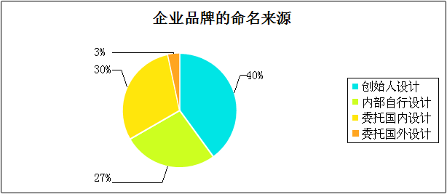
图13 企业品牌的命名来源
品牌的命名与含义是企业品牌内涵的充分浓缩，一个好的品牌名称必须与企业的现状和未来的发展方向紧密相关。与从图14可以看出，中关村企业的品牌命名整体前瞻性较强。有88%的被调查企业在品牌命名和设计时充分考虑到品牌未来的发展；另有近11%的被调查企业在品牌命名和设计时也基本考虑到品牌未来的发展；只有1%的企业在品牌命名时比较随意，几乎没有考虑品牌未来发展方向。
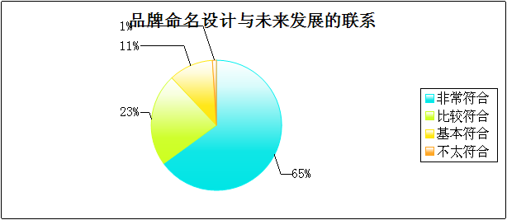
图14 企业品牌命名、设计与未来发展联系程度
从图15可以看出，在被调查的118家企业中，96%的被调查企业的品牌logo的内涵体现了企业价值文化内涵。其中，96%的企业品牌logo体现了其企业品牌核心价值；86%的企业体现了创始人的观念。说明了大部分被调查企业的品牌logo内涵是多元化的，包含了品牌核心价值、创始人观念和企业文化三方面内涵中的两种或是全部。
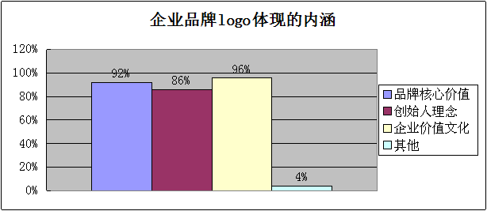
图15 企业品牌logo的内涵
同时，从图16可以看出，65%的企业认为他们企业有比较相符合的品牌故事（包括完全符合、比较符合两项），有23%的企业认为有基本可以符合的品牌故事，只有12%的企业认为没有相符合的品牌故事，甚至根本没有自己的品牌故事。这说明大部分中关村企业比较注重品牌的文化内涵，善于挖掘和总结品牌的成长历程，为企业以后品牌的宣传和推广打下了一个良好的开端。
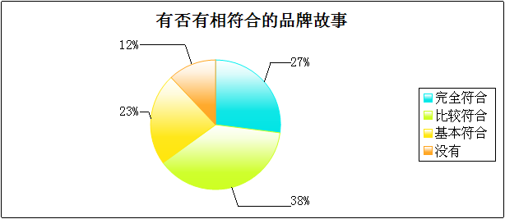图16 是否有自己的品牌故事
企业商标注册地也从一定程度上反映了企业对自身品牌发展方向的定位。从图17可以看出，84%的被调查企业在北京注册了商标；另有占56%的被调查企业在国内其他地区注册了商标；同时，我们欣喜的看到，有近34%的企业在国际上注册了企业商标，相较去年而言，说明中关村企业的国际化程度和国际商标保护意识有了进一步的提高。
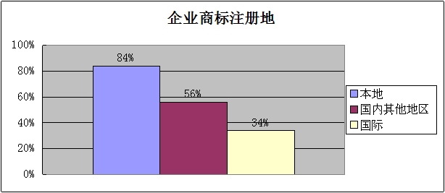
图17 企业商标注册地
（四）品牌机构
专业的品牌机构和品牌管理人员是企业进行专业品牌管理的先决条件。在本次调查中，有75%的企业设立了专门的品牌管理机构，2009年这个数据是67%，2007年则是49%，追溯到2006年，设立品牌机构的企业更只有38%。由此可见，中关村企业正在认识到品牌管理的重要性，品牌管理意识正在逐步加强，品牌管理作为企业的一个常规的、重要的部门正日益得到广大中关村企业的认同。
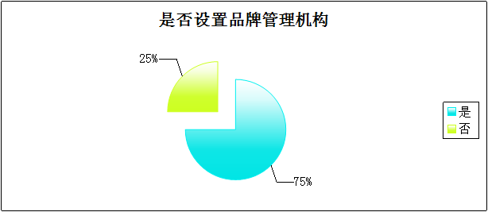
图18 是否设置品牌管理机构
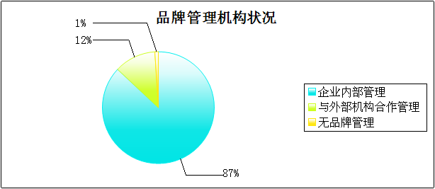
图19 品牌管理机构状况
从上图19可知，在这些通过专门的机构进行品牌管理的企业当中，有87%的企业的品牌管理机构产生于企业的内部，也有12%的企业是通过委托外部专业机构来进行品牌管理。
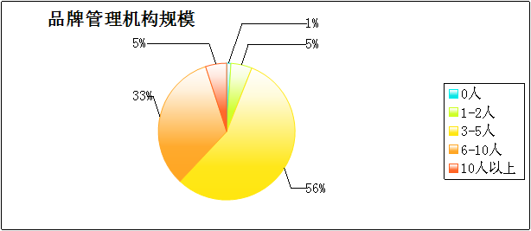
图20 品牌管理机构规模
同时，图20表明，56%的企业品牌管理机构的规模在3-5人，33%的企业是6-10人，两者占比达到近9成，只有极个别企业是在10人以上，中关村企业的品牌管理机构规模处于中等偏弱的水平，品牌管理机构规模基本与中关村企业的发展阶段和成长速度相适应。
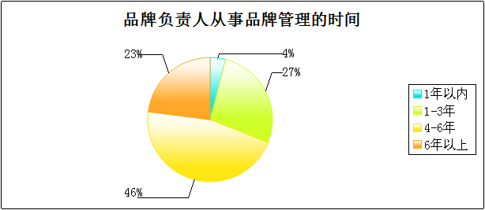
图21 品牌管理机构负责人相关经验
从图21可以看出，品牌管理机构负责人从事品牌管理工作的时间大部分都在4-6年，占到了总数的46%；从事品牌管理工作时间1-3年的比例27%，6年以上的占到23%。与之形成鲜明对比的是2009年的数据（1-3年占42%，4-6年占27%，1年以内占23%，只有8%的是在6年以上），这充分说明，经过示范区一年的建设，企业在品牌专业人员素质培养和建设方面有了质的成长和飞跃。
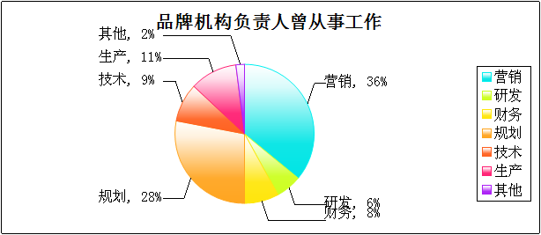
图22 品牌管理机构负责人曾任工作
品牌机构负责人曾从事的工作可以从侧面反映出其品牌专业素质和能力。根据图22显示，在从事品牌管理工作之前，大部分品牌管理机构负责人主要从事市场营销工作（占36%），其次是企业规划（占28%）工作，这也是目前与品牌管理比较相近的工作部门。
（五）品牌建设与推广
品牌建设与推广主要是指对通过各种方式对品牌进行的设计、宣传、维护等工作，来扩大品牌的内涵和竞争力,从而使客户产生品牌认同的系列过程。企业的品牌建设和推广是一项系统工程，需要企业长期不间断的重视和投入，不是一朝一夕可以完成的。
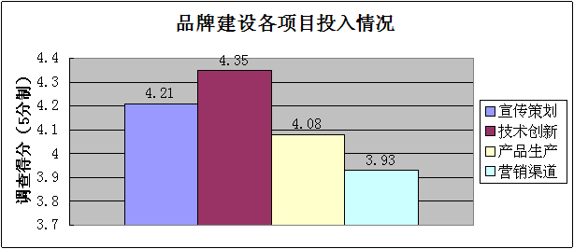
图23 企业品牌建设中各项目的投入情况
从图23的统计数据可以看出，多数中关村企业都将品牌建设的重心集中在技术创新、宣传策划和产品生产两方面。这与中关村企业的特质和建设国家自主创新示范区的总体要求相吻合。有一点需要注意的是，与前几年相比，中关村企业认为宣传策划已经成为品牌建设的一项重要内容。这充分说明企业已经摆脱“酒香不怕巷子深”的误区，开始从“产品营销”向“品牌营销”阶段迈进。但是对于营销渠道建设，中关村企业还需要加大重视和投入力度。
品牌推广是整合一切有效的传播手段，向社会公众和企业产品的消费者传递品牌信息，从而提高企业和产品的知名度、美誉度和忠诚度，并形成强势品牌的过程。品牌推广的主要方式包括媒体宣传、广告传播、人员推销、营业推广、公共关系、口碑传播等方面。
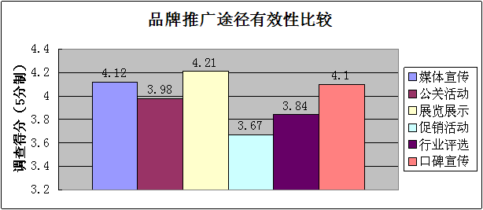
图24 品牌推广途径有效性比较
从图24可以看出，在品牌推广过程中，企业认为比较有效的品牌推广途径就是展览展示、媒体宣传和口碑宣传。同时，企业认为公关活动、行业宣传、行业评选也能对品牌的推广起到较大的作用。相比较而言，企业认为促销活动对于品牌推广的有效性还较低.促销活动对于短期销售可能有一定的促进作用，但企业普遍认为，促销对于品牌推广的效果不仅难以把握，而且难以评估。如果不能在促销活动的时间、地点、规模、内容、投入及持续时间方面进行有效的配置，则难以达到预定的效果。在这次调查过程中，有部分企业通过品牌推广组合方案，把不同的品牌推广途径结合起来使用，取得了非常好的效果，这一点可以在中关村企业中进行推广运用。企业可以根据自身的特点和所掌握的资源，通过选择若干合适自己的品牌推广方式，进行品牌组合推广，可以收到事半功倍的效果。
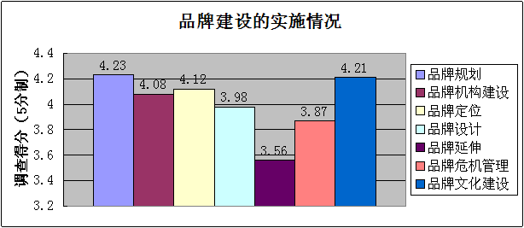
图25 品牌建设的实施情况
品牌建设是一项系统工程，需要从各个方面进行统筹实施管理。根据调查结果显示（图25），被调查企业普遍认为品牌规划、品牌文化建设、品牌定位、品牌机构建设等方面方面比较重要，但对于品牌延伸、品牌危机管理等方面还稍有欠缺。这一方面说明企业综合运用多种品牌策略的意识还有待提高和加强，同时也与中关村企业品牌发展所处的起步阶段有关。
总体而言，除了品牌危机管理，中关村企业品牌建设各方面还相对比较均衡，企业品牌建设的发展水平也基本处于相同或相近的水平。除了极少数品牌管理突出的企业和没有品牌管理的企业以外，大部分的中关村企业品牌建设水平都处在基础和起步阶段，差距不是很大。
（六）品牌盈利状况
追求盈利是一个企业存在的必然天性。品牌只是企业追求利润的一个手段，而绝不是目的。因此，在实际操作中，不能为了“品牌”而品牌，从经济学的角度来讲，不能盈利的品牌是没有存在价值的。所以，打造品牌的最终目标是要由市场来检验，而盈利状况是衡量一个品牌的最直观指标之一。
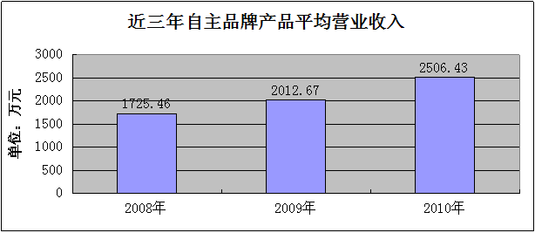
图26 被调查企业自主品牌产品平均营业收入
根据调研结果显示（图26），近三年来（2008-2010年），中关村企业的自主品牌产品收入呈现出持续稳定增长的态势，且基本保持着两位数的增幅。特别是在2010年，出现了较大的涨幅。说明了中关村企业自主品牌越来越被客户和广大消费者所认可，其产品竞争力日益加强，盈利能力也较为突出。
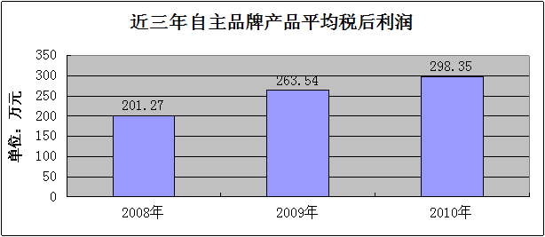
图27 被调查企业自主品牌产品平均税后利润
同时，被调查企业自主品牌产品平均税后利润也保持了相当好的成长速度（见图27），2008年、2009、2010年分别为201.27万元、263.54万元、298.35万元。不过，2010年与2009年相比，增速有所放缓。
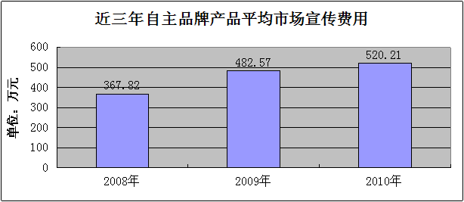
图28 被调查企业近三年自主品牌产品平均市场宣传费用
由图28可以看出，中关村企业用于自主品牌建设的投入逐年加大，被调查企业自主品牌产品平均市场宣传费用在2008、2009年、2010年分别为367.82万元、482.57万元、520.21万元，尤其值得注意的是，自主品牌产品平均市场宣传费用均高于当年企业自主品牌产品平均税后利润，这充分说明了随着不断与国际接轨，中关村企业的品牌意识正在不断加强，企业充分认识到了品牌的重要性，从而在品牌方面的投入也在不断加大。
（七）品牌延伸
品牌延伸是指企业将某一知名品牌或某一具有市场影响力的成功品牌扩展到与成名产品或原产品不近相同的产品上，以凭借现有成功品牌推出新产品的过程。品牌延伸并非只简单借用表面上已经存在的品牌名称，而是对整个品牌资产的策略性使用。品牌延伸策略可以使新产品借助成功品牌的市场信誉在节省促销费用的情况下顺利地进占市场。
品牌延伸是品牌创新的一种重要手段，也是品牌管理中的重要决策。当一个企业的品牌在市场上取得成功后，该品牌则具有市场影响力，会给企业创造超值利润。随着企业发展，企业在推出新的产品时，自然要利用该品牌的市场影响力，品牌延伸就成为自然的选择。这样不但可以省去许多新品牌推出的费用和各种投入，还通过借助已有品牌的市场影响力，将人们对品牌的认识和评价扩展到品牌所要涵盖的新产品上。
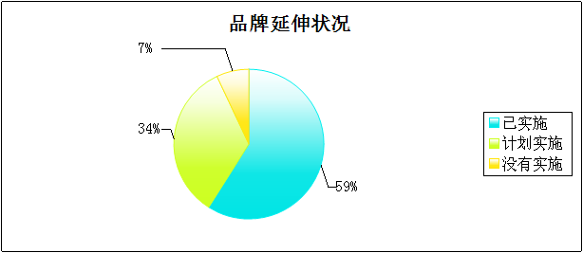
图29 企业实施品牌延伸策略的现状
根据调查结果（图29）可以看出，有59%的被调查企业已经实施了品牌延伸战略，还有35%的被调查企业计划未来实施品牌延伸，只有7%的企业尚未计划进行品牌延伸，这一数字与2009年相比有了较大的提高，充分说明了绝大多数中关村企业已经意识到品牌延伸对于维系企业的可持续健康发展重要性，并已着手开始品牌延伸的战略布局。
品牌延伸策略运用得当，自然能为企业营销活动带来许多方便和利益，倘若品牌延伸策略把握不准或运用不当，会给企业带来诸多方面的危害。因此企业在运用品牌延伸策略时，要谨防对企业经营活动产生的不利影响，避免损害企业利益的品牌运用风险。当然，企业进行品牌延伸的过程中会受到多种因素的阻碍，有很大一部分企业之所以不愿意进行品牌延伸，就是担心品牌延伸引发的不良影响扩散到企业的其他层面。
从图30看，中关村企业最大的担心是害怕品牌延伸会扰乱品牌定位，其交是担忧渠道冲突抵制和诱发不良影响，也有部分企业是过去在品牌延伸过程中，出现过同品牌产品失败，从而对品牌延伸有一定的戒心。
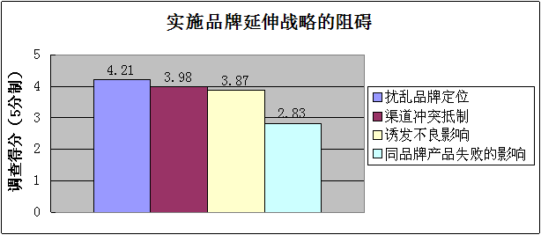
图30 企业品牌延伸策略实施的阻碍
（八）品牌监控与危机管理
品牌管理是一个动态运作系统，品牌监控和危机管理是其中不可忽视的重要工作。危机管理最早由史蒂文·芬克在《危机管理一为不可预见危机做计划》进行系统的阐述。危机管理在中国起步较晚，90年代才开始传人中国。对企业进行危机管理已经是相当一部分企业的共识。海尔、华为等一些企业就很重视危机管理。危机在我国是一个普遍现象。据零点调查最近公布的《京沪两地企业危机管理现状研究报告》显示，京沪两地半数企业处于危机状态。品牌作为企业的一项无形资产，如何不让危机波及企业的品牌?这就涉及到危机中的品牌管理。
在面对危机时，当机立断，控制事态的发展是最重要的。任何犹豫不决、等待观望的行为都会使危机变得更加严重，更难处理。企业文化通过提高企业对品牌危机的认知程度和反应速度，通过改善企业处理品牌危机的态度，从而完善企业的品牌危机应对机制，以此提高企业品牌危机管理水平。
品牌监控的目的是及时掌握品牌的市场表现，为品牌管理提供有效信息和决策依据。同时不断完善危机防范机制和应对体系，增强危机应对能力。构成企业品牌管理危机可能性的因素可以有许多种，积极专注并控制潜在危机才能有效地保护企业的品牌。
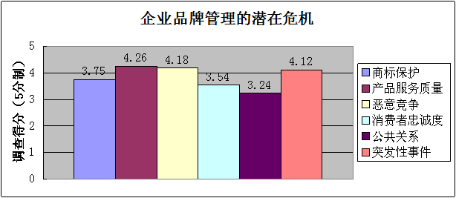
图31 企业品牌管理的潜在危机
从图31可以得知，被调查企业认为产品服务质量、恶意竞争和突发性事件是品牌管理的三大潜在危机。其他依次为：商标保护、消费者忠诚度和公共关系。从调查得分情况看（五分制），产品服务质量、恶意竞争和突发性事件得分都在4分在上，说明这三大要素对企业品牌管理的危险性程度相对较高，如果对这三大要素管理不善，就会给企业品牌造成无法挽回的重大损失。
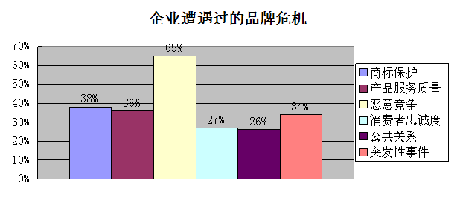
图32 企业遭遇过的品牌危机
据图32显示，有近65%的企业遭遇过恶意竞争所带来的品牌危机。在企业实际经营过程中，恶意竞争是企业遭遇过的最大的且具有普遍性的品牌危机。与之相比，其他事件则相对较少发生,由此可见，加强品牌危机管理对于企业的正常运作和发展具有非常重要的意义。
所谓恶意竞争，是以诽谤等不道德方法破坏企业的商业信誉的行为就构成了恶意的竞争，也就是不正当竞争竞争。恶意竞争的状态随着竞争程度而不断升级，恶意竞争已经成为市场竞争中一种常态，而有谋略深远的恶意竞争和恶意阻击往往能给企业造成重大损失。
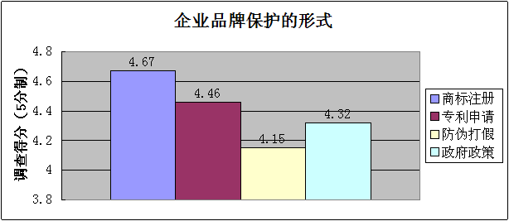
图33 企业品牌保护的主要形式
绝大多数被调查企业已经认识到品牌危机管理的重要性，并积极开展了品牌保护工作。从图34得知，被调查企业在品牌保护中对于商标注册和专利申请保护最为重视，其次是依靠政府政策和防伪打假，说明企业比较注重对其品牌进行多方位的立体式保护。
综上所述，中关村企业在自主品牌建设中呈现出以下特征：
- 中关村自主品牌建设迎来了历史性的机遇和挑战
2009年，《国务院关于同意支持中关村科技园区建设国家自主创新示范区的批复》中指出，要以自主创新为驱动，以体制机制改革为突破，以发挥创新资源优势为重点，加快改革和发展，争取再培养和聚集一批优秀创新人才，特别是产业领军人才，产生和转化一批国际领先的科技成果，做强做大一批具有全球影响力的创新型企业，培育一批国际知名品牌，全面提高中关村科技园区自主创新和辐射带动能力，推动中关村科技园区的科学发展和创新在本世纪前20年再上一个新台阶，成为具有全球影响力的科技创新中心。
同时，《中关村国家自主创新示范区发展规划纲要（2011－2020年）》中也指出，中关村自主创新示范区总收入到2020年达到10万亿元。到2015年，中关村创新发展的主要目标是：初步形成有利于自主创新的体制机制；自主创新能力显著提升；中关村人才特区基本建成；创新创业高度活跃；产业国际竞争力居世界前列；创新国际化水平大幅提升。到2020年，中关村示范区创新环境更加完善，创新活力显著增强，创新效率和效益明显提高，总收入达到10万亿元，在软件及信息服务、生物医药、新能源等领域中形成2－3个拥有技术主导权的产业集群，成为具有全球影响力的科技创新中心和高技术产业基地。
中关村国家自主创新示范区的建设已经提升国家战略层面的高度。对于广大的中关村企业来说，如何抓住历史机遇，在创新的大潮中不断提高企业自主创新能力，打造具有影响力的知名品牌，不断深化“走出去“战略，提升中关村自主品牌的国际地位，确实是企业未来的历史机遇和艰巨挑战。
- 企业品牌建设朝着专业化、制度化、市场化的方向不断迈进。
企业品牌建设是一项系统工程，不是一朝一夕可以完成的，需要企业持续不断的努力。与往年相比，中关村企业正在加强品牌的规划与实际操作水平的提升，品牌建设的基础设施和配套设施日益补充和完善。企业品牌规划周期已不仅仅只局限于当年或近期，大部分企业品牌规划周期为5年左右，甚至也有一部分企业的品牌规划周期达到5年以上。这充分说明了中关村企业已经摆脱了过去那种品牌建设的随意性，其专业化水平不断得到提升。同时，中关村企业品牌机构建设、品牌管理人员队伍建设和专业素质也都有了很大程度的进步。尤其值得注意的是，企业已经开始注重企业品牌推广途径的多样化和立体化，在加大品牌投入的基础上，从多个层面、不同角度来推动企业品牌战略的实施。
- 企业自主品牌投入不断加大，自主品牌盈利能力日益增强。
通过本次调查结果，对比近三年的统计数据分析，可以得出一个结论：中关村企业在加入品牌建设投入的同时，也取得了丰硕的成果和回报。从2008年到2010年，企业近三年自主品牌产品平均市场费用数额不断增加，年均有两位数的增长幅度。同时，近三年自主品牌产品平均市场费用数额和增长比例均超过了平均税后利润。另一方面，企业在加大品牌投入的同时，品牌盈利水平也在逐年提高，从前面数据中可以看出，近三年自主品牌产品平均营业收入和平均税后利润出现较大幅度的提升，年均增长近20%。
- 品牌遭遇到的挑战呈现多样化、复杂化的趋势。
中关村的自主品牌确实取得了非常不错的成绩，但是，我们也应该是看到，随着国内外环境的不断变化，也给企业的品牌建设带来了一系列的影响。企业品牌建设受到外部环境和企业内部环境的双重影响。抛开企业因素不讲，随着影响品牌的外部环境因素（政治、经济、法制、文化、经济、政策）的不断复杂化和多样化，给企业的品牌推广、品牌营销、品牌延伸、品牌保护、品牌危机管理带来的一系列的问题和挑战。
四、中关村自主品牌存在的问题
2010年，借助中关村建设国家自主创新示范区的历史契机，中关村把“创新”和“品牌”提到了前所未有的高度，中关村的自主品牌建设也面临着前所未有的机遇。正是在这样的大背景下，通过政府、企业和社会各界的共同努力，中关村的自主品牌建设取得了喜人的成绩。
国务院批复中就指出，要“培养和聚集一批优秀创新人才，特别是产业领军人才，产生和转化一批国际领先的科技成果，做强做大一批具有全球影响力的创新型企业，培育一批国际知名品牌”。同时，《中关村国家自主创新示范区发展规划纲要（2011－2020年）》中也指出，中关村自主创新示范区总收入到2020年达到10万亿元。到2015年，中关村创新发展的主要目标是：初步形成有利于自主创新的体制机制；自主创新能力显著提升；中关村人才特区基本建成；创新创业高度活跃；产业国际竞争力居世界前列；创新国际化水平大幅提升。
但是，由于中关村的自主品牌建设起步相对较晚，同时还面临着许多国际品牌的激烈竞争，中关村的自主品牌建设还有一些不足需要改进和提高。根据我们的调研，中关村自主品牌发展过程中主要存在的问题可以归纳为以下几点：
- 没有形成“品牌时代”的社会环境
目前，我国已经从产品时代、营销时代，真正迈进了“品牌时代”，而要真正适应“品牌时代的要求，就必须要形成全民支持品牌发展的趋势，要形成支持企业打造“品牌”的社会环境。但从现实情况来看，支撑“品牌时代”发展的软要素还远远落后，消费者和社会大众为了眼前的一些小利益，致使“山寨”、“水货”泛滥，无形中对于自主研发的企业造成了很大的阻碍。
- 企业品牌意识有待加强
目前，还有一部分企业认为，品牌投入周期长、见效慢，不断给企业的经营带来立竿见影的效果，因此，企业对于品牌建设和推广就没有足够重视，更谈不上加大投入。同时，很多企业的高层管理者存在观念上的误区，没有认识到产品和企业品牌宣传的重要性，还有部分企业内部没有设立专人或部门负责品牌推广。
- 受企业资金制约
在中关村两万多家企业中，大部分企业都是处于创业初期或品牌成长期的中小企业。中小企业是推动国民经济发展，构造市场经济主体，促进社会稳定的基础力量。特别是当前，在确保国民经济适度增长、缓解就业压力、实现科教兴国、优化经济结构等方面，均发挥着越来越重要的作用。但是，这类中小企业普遍存在着规模小、资金小、融资难的特点，企业尚处于求生存的阶段，一般都把有限的资金投入到技术和产品研发，很难把有限资金投入到品牌上来，更谈不上品牌的建设和发展了。
- 品牌专业人才匮乏
对于部分有志于打造品牌的企业来说，即使有资金的投入，也面临着品牌专业管理人员缺乏的难题。品牌建设和管理是一项涉及面广、专业性强的工作，要真正做好企业的品牌工作，不仅要求具备扎实的品牌理论基础知识，同时也要有丰富的品牌实战经验。但是，目前我国绝大部分院校都没有开设品牌相关专业，这就使得真正受过品牌专业训练的人才非常匮乏，需要企业自己培养或者从其他企业挖人。在一段时间内，没有足够的可供企业挑选和任用的品牌专业管理人才，因此，相对于企业的品牌发展需求而言，人才就成为困扰其中的一个重要因素。
五、中关村自主品牌发展策略
自主品牌的建设是一个系统性工程，涉及的层面非常宽泛，包含的内容也非常多。因此，必须从战略和战术的不同层面制订相应的发展规划，形成自主品牌发展的合力，才能取得理想的效果。针对目前中关村自主品牌的现状，同时结合本次调研的结果，我们认为，要从根本上提升中关村自主品牌建设的水平，需要社会各方面力量的共同努力，对于中关村企业来说，加强和发挥政府、企业和协会各自层面的不同作用，通过三方的共同协作努力，形成中关村品牌建设发展的新局面，共同来促进中关村自主品牌的发展。
（一）政府部门
在我国现阶段，政府部门在自主品牌建设中发挥着巨大的作用，大有可为。政府作为我国经济政策的制订和具体执行者，在自主品牌建设过程中发挥着主导影响作用。政府部门可以通过规划指导和政策引导作用，通过各种途径，增强我国自主品牌的国内和国际竞争力，积极鼓励和扶持具备条件品牌加快“走出去”步伐，在提升我国品牌国际化水平的工作中，政府应该担负起应有的职责，扮演好自己的角色，做好政府层面的工作。
具体而言，中关村的自主品牌发展需要政府在以下方面提供支持。
- 制订我国自主品牌发展的战略规划
自金融危机过后，全球经济正迎来复苏的过程。面对我国自主品牌发展的历史性机遇，政府部门应尽快制定我国品牌“走出去”的国家战略，尽快修订完善相关的产业和扶持政策，为我国自主品牌企业积极营造有利于国际化发展的配套环境，抓住产业快速发展的历史机遇，早日实现产业升级，在全球打响“中国创造”品牌，实现品牌强国梦。随着我国在全球经济一体化中软实力不断积累上升，其背后也离不开中国企业的创造和努力。而企业“走出去”更是与政府部门的战略，特别是国家品牌战略的重大作用。然而从总体上看，我国品牌在国际竞争中仍处于追赶和从属地位，如何抓住中国经济快速发展的机遇，使中国从制造大国转变为品牌强国仍是我们要面对和研究的重要课题。为此，我们应积极学习和借鉴其它国家政府培育、扶植企业品牌的成功经验。在方面，我们的近邻日本和韩国的一些做法也许可以值得我们参考和借鉴。
前几年，韩剧《大长今》在东南亚的热播，不仅带动了韩国旅游、餐饮、服饰等八大相关产业的联动和发展，更广泛传播了韩国历史和韩国文化。在这一过程中，执行品牌国家战略的韩国品牌管理部门功不可没。韩国在产业资源部下设有设计品牌科，负责起草和品牌扶持政策的制定，规划品牌发展，同时代表国家扶植本土优秀品牌。2006年夏天，韩国更设立国家品牌管理总部，制定“KOREA品牌路线图”，对内扶植世界一流品牌，对外支援出口企业在海外开展营销活动。品牌战略令韩国本土制造在终端商业领域得以繁荣，而对设计产业的扶持，则令韩国掌握了更为前端的话语权。同是在产业资源部，其下还有设计振兴院这一官办机构，这家机构的资金80％来自政府，每年的政府拨款约合人民币2亿元。
比韩国更“激进”的是，日本的品牌振兴机构由首相直接牵头。2003年，日本出台了“日本品牌”战略，在内阁增设专门负责推行日本品牌战略的“知识产权战略本部”，该部门的部长是时任日本首相的小泉纯一郎，副部长由内阁官房长官以及科技部、文部、经济产业部的大臣担任，可见日本对品牌战略的重视程度。上世纪70年代，日本曾确立科技兴国战略，2001年则转为“知识产权立国”战略。品牌战略，而不仅仅是科技战略，已经被上升到了国家战略的层面。小泉曾对外表示：“日本的左脸是松下电器，右脸是丰田汽车”，而日本的服装、日化、电子等产业则是日本在“软实力时代”打造“酷日本”战略更为软性的抓手。
除了国家层面以外，为了促进中关村自主品牌建设，相关政府部门应该针对中关村区域特点，制定和建立自主品牌发展的的发展规划和指导意见，提出自主品牌发展总的指导思想、基本原则和目标，制定合理的自主品牌发展规划、实施步骤和阶段性目标，明确重点支持方向，充分调动各方面资源，形成立体的发展自主品牌战略体系。
- 健全和完善品牌发展环境
建立一个公平公正、法制健全、自由竞争的品牌环境是政府的首要责任，也是企业品牌发展的基础条件，更是政府对企业品牌建设最大的支持。政府部门需要完善和执行商标、专利、知识产权、反不正当竞争、反垄断、连锁经营等相关法律法规，保护合法经营企业的正当权利和利益。当企业品牌遭受不公正待遇或不正当竞争时，需要政府给予应有保护或协助声张权益。还有越来越普遍的中国品牌进行海外并购遭遇政治阻挠、进军海外市场遭遇“反倾销调查和诉讼”时都迫切需要政府发挥不可替代的保护职能，或联络世界贸易组织协调、或进行相关政府间交涉、或组织企业集体应诉等等。
- 制订出台具体的品牌配套政策和协调机制
有了良好的自主品牌发展环境，制订了相应的品牌发展战略规划，还必须得有具体的政策落实和协调机制来保驾护航。对于政府部门来说，应该根据总体上品牌发展战略规划，有的放矢的制订相应的扶持自主品牌发展的具体配套政策，同时，加强政府的协调作用，调动各部门的资源进行优化组合，形成合力推进自主品牌发展的新局面。
- 为企业品牌的发展和推广架设桥梁、创建平台
一方面，各级政府可以组织专家、媒体牵头的品牌专项宣传活动，应用政府信誉平台推广优秀的自主品牌，如2005年推出的“品牌万里行”活动就取得显著成效。另一方面，政府可以通过其它多种形式和途径，在企业与金融机构、投资公司、相关企业、专业人才之间架设沟通与合作桥梁，促使企业品牌建设获得更多资源和提高实力的机会。政府还可利用城市或地方对外宣传推广的途径和机会，例如对外展览、经贸会议、文化交流等，增加对企业品牌的宣传和推广。
（二）企业层面
企业是自主品牌的建设的主体。在自主品牌建设上，除了充分利用政府部门的支持，企业还要发挥自己的主观能动性，充分发挥利用一切资源，培育和打造属于自己的品牌。因此，企业必须摒弃过去只重技术研发和产品生产的局限性，必须把品牌的建设和发展提到企业战略高度上来，只有这样，才能形成企业长期的核心竞争力。
1、提高企业品牌意识
从今年的统计数据可以看出，与往年相比，中关村企业的品牌意识已经有了明显的提高。但是，与国内外优秀的品牌相比，还是有着不少的差距。在市场竞争日趋激烈的今天，产品的竞争力、企业的竞争力归根结底要取决于品牌的竞争力。因此，对于中关村的企业而言，必须提高企业的品牌意识，充分认识品牌工作的重要性的迫切性。在企业的日常管理工作中，要制定适合本企业的、明确的品牌战略，同时，对企业员工要加强品牌的宣贯工作，使企业的每一个员工都成为品牌的参与者和建设者。企业在日常工作中，要不断强化品牌竞争意识和全员参与意识，并把其融入到产品、传播和经营管理的各个层面，推动企业的产品、市场和人才等资源优势向品牌竞争优势转化。
2、加强自主品牌建设水平
企业除了要提升品牌意识，还要不断加强品牌建设水平,使争创、培育和爱护自主品牌成为共同意识和自觉行动,通过产品、技术的持续创新和有效的品牌推广策略，不断提高品牌的市场形象和竞争力，积极维护品牌的合法权益，自觉塑造品牌的良好社会形象。同时，通过加强交流与合作，提高品牌政、产、学、研、用协作发展的水平。为了品牌的可持续发展，企业还要重视培养自己的品牌管理人才队伍，提高自身的管理水平。
3、加大品牌方面的各项投入
要真正做强做大品牌，就必须加大品牌方面的投入，就是一个重要的前提条件。企业必须在计划、资金、人员配套、人才建设、资源分配等方面加大对品牌建设和扶持力度，把品牌作为企业的一个战略要点来进行安排。首先，企业自身要加大资金的投入,保证品牌推广有足够的资金且被用到实处，争取更高的资金利用率；其次，增加品牌建设的人力投入，增强企业内部品牌建设队伍的人员素质。另外，企业应设立专人来负责和领导品牌建设工作，建立相应的工作机制和评估机制，有效地统一企业的品牌工作同时，企业还应该为品牌推广人员提供学习、培训、交流的机会，在实际工作中加强其团队建设，以拥有了解企业品牌推广工作及企业实际情况、有实战经验的品牌推广队伍。
（三）行业协会层面
行业协会是介于政府、企业之间，商品生产业与经营者之间，并为其服务、咨询、沟通、监督、公正、自律、协调的社会中介组织。随着我国对外开放的和实施“走出去”战略的不断深入，行业组织的作用越发重要。
目前，中关村目前有40多家相关的协会、商会等行业协会组织，对比国外的先进经验，中关村的行业协会组织在自主品牌建设中也是可以大有作为的。行业协会作为沟通企业和政府的桥梁，在自主品牌建设中具有独特的定位和作用。根据国际国内经验，行业协会应在扶持企业自主品牌、打造行业公共品牌、制定行业品牌标准、跟踪发布国外品牌信息、开展国际间品牌交流等方面充分发挥服务功能。行业协会不仅可以为政府部门品牌相关决策提供参考，同时也可以企业品牌发展过程中进行扶持和引导，在自主品牌建设过程中发挥自身独特的作用，全面促进中关村自主品牌的发展。进行严格履行行业自律公约,促进行业全面健康发展。行业协会在自主品牌发展中的贡献来自于以下几个方面。
一是发挥协会组织的协调和沟通职能。政府与企业之间的桥梁，一方面要代表本行业全体企业的共同利益，能够广泛收集企业在品牌建设中的新需求和新问题，就企业在品牌建设中遇到的问题向政府部门进行反映，解决企业在品牌建设中遇到的实际问题。另一方面，行业协会组织可以利用了解企业的优势，可以协助政府在制定和实施品牌发展规划、品牌扶持政策、品牌评比活动等提供支撑。协会可以充分发挥桥梁纽带作用，把握各方需求，沟通信息渠道，为自主品牌建设作为服务工作。
二是发挥协会组织的公正和监督职能。协会作为独立于政府和企业的第三方组织，与各方均没有利益冲突，可以保持自身的独立的公正性。行业协会组织可以通过对本行业的产品和服务质量、竞争手段、经营作风进行严格监督，维护行业信誉，鼓励公平竞争，打击违法、违规行为。同时，行业协会作为行业内组织，一个重要的职责就是规范行业发展，制订行业相关标准。对于品牌工作，协会也可以制订品牌方面的标准，为品牌发展树立标杆，以此促进中关村品牌工作朝着规范化、专业化的方向发展，要制订对重点企业进行品牌推广方面的支持，通过以点带面、以先进带落后的方式，形成中关村自主品牌集群化的方式态势。
三是发挥协会组织统计和研究职能。行业协会组织由于和企业关系紧密，能够比较深入的了解企业发展现状、趋势和需求。协会可以利用这个优势，加强对本行业的企业品牌建设基本情况进行统计、分析、并发布结果。同时，利用协会的优势，开展对国内外相关品牌发展情况的基础调查，研究面临的问题，提出建议、出版刊物，供企业和政府参考。
四是发挥协会组织的交流和服务职能。协会可以通过举办如信息服务、教育与培训服务、咨询服务、举办展览、组织会议等活动，与国外相关协会和企业进行对接，组织品牌建设方面的交流活动，积极鼓励和帮助企业通过多种途径进行品牌的宣传和推广。同时，通过引导企业建立和加强自主品牌意识，通过公益广告、宣讲会、博览会、展销会等方式，为企业搭建高效的品牌推广平台，积极鼓励和帮助企业通过多种途径进行品牌的宣传和推广，以此来促进中关村企业品牌建设和管理的水平。

六、结论与展望
从我们的调研结果来看，中关村的自主品牌建设还处于起步的初级阶段，整体水平还比较低。品牌建设作为一项长期的系统的工程，不是一朝一夕就可以完成的，要真正实现品牌的深入人心和国际化，需要企业长期不断的学习和积累，需要社会各界的共同努力。
一个国家从品牌弱国到品牌大国再到品牌强国的转变过程，必然要有一定数量的世界级品牌作为支撑。通过品牌的综合带动作用，逐渐形成一个系列并带动相关配套产业的发展。通过实施品牌战略，提高品牌的感召力和吸引力实现品牌价值提升，使“小品牌品牌化，大品牌名牌化”，打造一批具有国际竞争力的高端品牌，使中关村真正成为“具有全球影响力的科技创新中心”。
附录:
中关村自主品牌发展白皮书
调查问卷
调查问卷说明
本次调查是中关村科技园区管委会委托北京中关村自主品牌创新发展协会开展的课题研究项目《2010年中关村自主品牌发展白皮书》的内容之一，您提供的资料将成为政府和行业协会制定相关政策、促进自主品牌创新与发展的重要依据。请给予大力协助，谢谢！
调查目的：把握中关村自主品牌发展的现状以及存在的问题，为政府和行业协会制定促进自主品牌创新相关政策提供依据和参考。
调查形式：问卷调查
调查内容：自主品牌与企业成长过程中的一些基础信息，不涉及商业秘密。
信息保护：您所提供的信息仅用于《2010年中关村自主品牌发展白皮书》课题的研究，不会以任何形式提供给第三方，而且在最后的研究报告中不会透漏企业名称和受调查者姓名。如果您认为有些项目涉及企业秘密，可以不作回答。
再次感谢您的支持与合作。
北京中关村自主品牌创新发展协会
2010年4月

一、企业基本情况
企业名称:
法人代表: |  |  |  |  | 联系人:
电子信箱: |  |  |  |  | 电话:
企业成立时间: |  |  |  |  | 企业网址:
商标海外注册: □是 □否
近三年经营情况 |  |  |  |  |  | 2008年 |  | 2009年 |  | 2010年
 |  | 自主品牌产品营业收入（万元）
 |  | 自主品牌产品税后利润（万元）
 |  | 市场宣传费用（万元）
 |  | 海外销售额（万美元）
企业品牌 |  |  | 子品牌 |  |  |  | 目标市场
产品主品牌 |  |  | 子品牌 |  |  |  | 目标市场
广告宣传投入占销售总额%: |  |  |  |  | 科研经费占销售总额%：
主要商品国内市场占有率:
主要商品省内市场占有率:
主要商品国际市场占有率:

二、选择题
A
1、影响企业品牌建设的外部环境因素如何
法制环境：很差□ 较差□ 一般□ 较好□ 很好□
文化氛围：很差□ 较差□ 一般□ 较好□ 很好□
国际环境：很差□ 较差□ 一般□ 较好□ 很好□
经济环境：很差□ 较差□ 一般□ 较好□ 很好□
政策环境：很差□ 较差□ 一般□ 较好□ 很好□
消费者： 很差□ 较差□ 一般□ 较好□ 很好□

2、企业在品牌建设过程中，需要政府在以下几个方面给予的支持力度（不需要支持为1，亟需支持为5）
政策 1□ 2□ 3□ 4□ 5□
技术 1□ 2□ 3□ 4□ 5□
资金 1□ 2□ 3□ 4□ 5□
人才 1□ 2□ 3□ 4□ 5□
社会环境 1□ 2□ 3□ 4□ 5□
市场环境 1□ 2□ 3□ 4□ 5□
交流合作机会 1□ 2□ 3□ 4□ 5□
咨询服务 1□ 2□ 3□ 4□ 5□
其他 □（请注明）

3、政府在促进企业品牌建设中，哪些工作急需加强（不需要或极少需要为1，最需要为5）
宣传推广 1□ 2□ 3□ 4□ 5□
知识产权保护 1□ 2□ 3□ 4□ 5□
规范品牌评价 1□ 2□ 3□ 4□ 5□
制定国家品牌战略 1□ 2□ 3□ 4□ 5□
典型经验交流 1□ 2□ 3□ 4□ 5□
品牌促进政策 1□ 2□ 3□ 4□ 5□

4、目前您认为本公司目前品牌建设在以下方面的实施情况如何
品牌规划： 很差□ 较差□ 一般□ 较好□ 很好□
品牌管理机构建设： 很差□ 较差□ 一般□ 较好□ 很好□
品牌定位： 很差□ 较差□ 一般□ 较好□ 很好□
品牌设计： 很差□ 较差□ 一般□ 较好□ 很好□
品牌延伸： 很差□ 较差□ 一般□ 较好□ 很好□
品牌危机管理： 很差□ 较差□ 一般□ 较好□ 很好□
品牌文化： 很差□ 较差□ 一般□ 较好□ 很好□
B
1、目前本企业产品品牌发展的潜在市场消费空间
很大□ 较大□ 一般□ 较小□ 很小□

2、您认为本企业产品与同类产品相比：
处于劣势 □ 基本同质，无差异化 □
稍具竞争性 □ 已形成自己独特的风格，有差异化，有竞争优势 □

3、品牌的规划周期为
1年内 □ 1—3年 □ 4—8年 □ 9—11年 □ 12年以后 □

4、请评价以下因素对本企业品牌规划的影响程度（无影响或影响极小为1，有重要影响为5 ）
目标客户的消费习惯及消费行为 1□ 2□ 3□ 4□ 5□
产品特性 1□ 2□ 3□ 4□ 5□
企业研发能力 1□ 2□ 3□ 4□ 5□
企业在市场中的相对地位及自身实力 1□ 2□ 3□ 4□ 5□

C
1、企业是否通过专门的机构进行品牌管理
是 □ 否 □
如果“是”，本企业品牌管理机构产生于
企业内部（本企业内部的专职品牌管理机构） □
企业外部（本企业以外的专业品牌管理咨询机构）□

2、企业品牌管理机构规模
0人 □ 1人 □
2人 □ 3－5人 □
6－10人 □ 10人以上 □

3、本企业品牌管理机构负责人从事品牌管理工作的时间
1年以内 □ 1-3年 □ 3-5年 □ 5年以上 □

4、本企业品牌管理机构负责人在从事品牌管理工作之前所在的工作岗位
市场营销 □ 研发 □ 财务 □
企业规划 □ 技术 □ 生产 □
其它 □（请注明）
D
1、本企业的目标客户群体
大众消费者 □ 特定消费者 □ 政府用户 □
企业用户 □ 军方用户 □ 其它 □（请注明）
2、本企业是否对目标客户群体经过市场细分
是 □ 否 □
如果“是”，依据的标准有
人口统计市场细分 □ 地理市场细分 □
心理市场细分 □ 消费者行为市场细分 □
其它 □（请注明）

3、本企业品牌定位如何
高端市场 □ 中端市场 □
低端市场 □ 不确定 □

E
1、本企业的品牌命名源于
内部自行设计 □ 委托国内设计师设计 □ 委托国际设计师设计 □

2、本企业品牌命名、设计与品牌未来发展的联系程度（仅根据目前企业现状及理念设计品牌名称为1，命名设计过程中极多地考虑到品牌未来的发展为5）
1□ 2□ 3□ 4□ 5□

3、本企业的商标注册地是：
本地 □ 国内 □ 国际 □

4、本企业品牌的Logo的内涵有
品牌核心价值 □ 创始人的观念 □
企业文化 □ 其它 □（请注明）
F
1、本企业品牌建设中以下项目的投入情况（投入极少为1，作为重点投入极大为5）
广告策划 1□ 2□ 3□ 4□ 5□
技术创新 1□ 2□ 3□ 4□ 5□
产品生产 1□ 2□ 3□ 4□ 5□
营销渠道 1□ 2□ 3□ 4□ 5□
其他 □（请注明）

2、请对以下品牌推广途径的有效性进行评分（认为效果极小或不能明显为1，效果极好为5）
媒体组合 1□ 2□ 3□ 4□ 5□
公关活动 1□ 2□ 3□ 4□ 5□
展览展示 1□ 2□ 3□ 4□ 5□
促销活动 1□ 2□ 3□ 4□ 5□
行业评选 1□ 2□ 3□ 4□ 5□
口碑 1□ 2□ 3□ 4□ 5□
3、以下媒体推广方式占品牌推广费用的百分比
电视广告 广播广告
报纸广告 杂志广告
户外广告 POP广告
赠品广告 印刷品广告
直邮广告 网络传媒
G
1、本企业实施品牌延伸策略的现状
已实施品牌延伸策略 □
计划未来实施品牌延伸策略 □
无实施品牌延伸策略计划 □

2、以下因素对企业实施品牌延伸策略实施的阻碍程度（认为不构成阻碍或阻碍极小为1，认为构成极大阻碍为5）
零售商的抵制 1□ 2□ 3□ 4□ 5□
扰乱品牌定位 1□ 2□ 3□ 4□ 5□
诱发不良影响 1□ 2□ 3□ 4□ 5□
延伸产品推广失败，波及同品牌其他产品信誉 1□ 2□ 3□ 4□ 5□
其他 □（请注明）

H
1、以下因素构成品牌管理危机的可能性（认为不会或极少给品牌管理带来危机为1，认为会给品牌管理构成极大的潜在危机为5）
商标保护 1□ 2□ 3□ 4□ 5□
产品（服务）质量 1□ 2□ 3□ 4□ 5□
恶意竞争 1□ 2□ 3□ 4□ 5□
消费者忠诚度 1□ 2□ 3□ 4□ 5□
公共关系 1□ 2□ 3□ 4□ 5□
突发性事件 1□ 2□ 3□ 4□ 5□

2、本企业是否遇到过以下危机
商标保护 □ 产品（服务）质量 □
恶意竞争 □ 消费者忠诚度 □
公关 □ 突发性事件 □

3．从本企业经验看，在企业品牌保护中对以下选项重视的程度
商标注册： 很好□ 较好□ 一般□ 较差□ 很差□
专利申请： 很好□ 较好□ 一般□ 较差□ 很差□
防伪打假： 很好□ 较好□ 一般□ 较差□ 很差□
政府政策： 很好□ 较好□ 一般□ 较差□ 很差□
其他 □ （请注明）
I
1、以下表述是否符合本企业情况
品牌代表了企业的核心价值。
完全不符合□ 不太符合□ 基本符合□ 比较符合□ 很符合□
品牌有自己的品牌故事。
完全不符合□ 不太符合□ 基本符合□ 比较符合□ 很符合□
品牌命名时有考虑到品牌发展和延伸。
完全不符合□ 不太符合□ 基本符合□ 比较符合□ 很符合□

开放式问题

1、请说明近年来品牌发展过程中遇到的最大瓶颈与困难。

2、作为自主品牌企业，您最希望行业协会在品牌建设方面给予那些支持。

问卷编号[ ]

